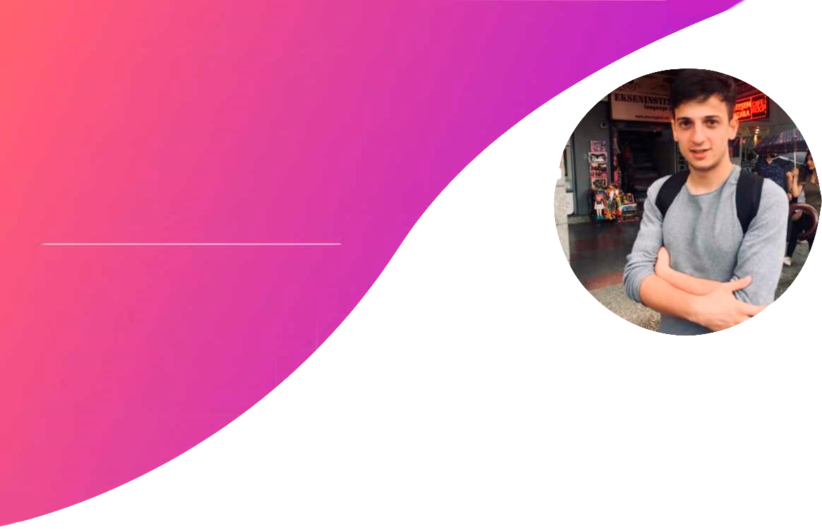
ПРОФИЛЬ

KAMRAN SHIRVAN

ПЕРЕВОДЧИК 25 ЛЕТ

Владею русским и турецким на уровне носитель. Имею гражданство обеих стран, переехал в Турцию
в 2012 г. и имею 7 летний опыт перевода с русско-турецкими текстами. Кроме качества работы гарантирую комфорт, контактность
и понимание при сотрудничестве со мной.

• • Письменный перевод
• • Художественный перевод
• • Технический перевод
• • Финансовый или экономический перевод
• • Медицинский перевод
• • Перевод документов
• • Устный перевод

ХОББИ
Чтение, занятия спортом, путешествия, самосовершенствование, изучение языков, общение с людьми, инвестирование, музыкальные инструменты, психология, философия.
КОНТАКТНАЯ
ИНФОРМАЦИЯ
+9(0537) 700-76-84
Турция/Бурса
https://wa.me/905377007684:
opturk.tru@gmail.com

ОПЫТ РАБОТЫ
Специалист по продажам иностранцам
КОМПАНИЯ "BENİZ KİDS" ТУРЦИЯ
ЯНВАРЬ 2020 Г. - ПО Н.В
- Привлечение клиентов из стран СНГ
- Встреча русскоговорящих клиентов, показ продуктов компании, продажа.
- Был переводчиком при деловых встречах компании
Переводчик
КОМПАНИЯ "CatchTheBusiness" ТУРЦИЯ
ЯНВАРЬ 2020 Г. - ДЕКАБРЬ 2021 Г.
- Я выступал переводчиком на международных конференциях проходивших в Турции, для обеспечения деловых соглашений между представителями российско-турецких компаний.
ОБРАЗОВАНИЕ
ТУРЦИЯ

Я закончил среднюю школу в России и переехали в Турцию в возрасте 16 лет и сразу начал работать и благодаря упорству и активному саморазвитию я немного компенсировал отсутствие образования, которое не мог себе позволить.

Удаленный переводчик Турецкого
КОМПАНИЯ "Kyros" Россия
ЯНВАРЬ 2020 Г. - ДЕКАБРЬ 2021 Г.
- Переводы документов, финансовых новостей, статей, интервью и т.д. удаленно.

ЛИЧНЬЕ КАЧЕСТВАХ НАВЫКИ

УВЕРЕННЫЙ ПОЛЬЗОВАТЕЛЬ ПК

- Целеустремленность, работа в команде
- Приветливость, саморазвитие
- Изучение новых сфер, Навык убеждения
- Фотошоп, Видеомонтаж
- Microsoft Word, Microsoft Excel
- Figma, Trados, SmartCat, OmegaT
- Adobe Premier Pro, Adobe Photoshop

